Dragi roditelji, udomitelji

- Pročitajte pjesmu vašem djetetu.

- Zajedno imenujte i pokažite svaku sliku u pjesmi.

- Pročitajte djetetu sljedeće rečenice i neka ih ponavlja za vama.

Pronađite te rečenice u pjesmi i pokazujte ih djetetu, neka ih prati prstom.

- Pored šume je farma.
- Na farmi su konj, pas i patka.
- Krava pase travu.
- Svinja se valja u blatu.
- Koka je snijela jaje.
- Mačka leži.
- Zec spava u grmu.

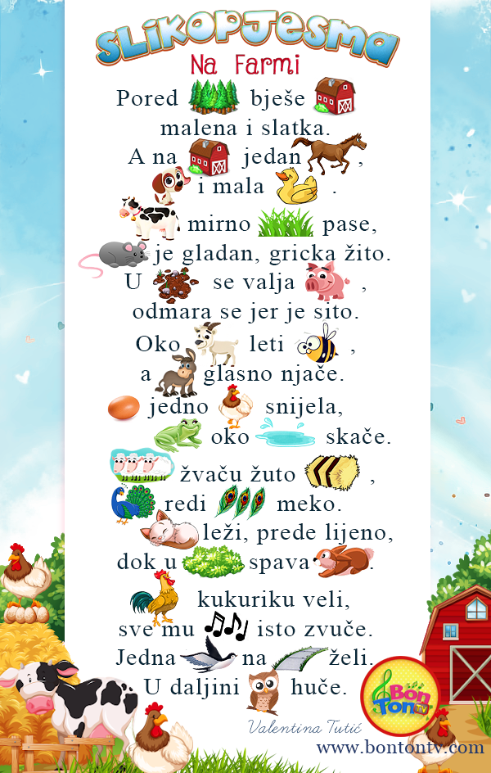
Preuzeto s https://www.pinterest.com/pin/807270301935581862/ i prilagođeno za potrebe učenika OOS 17
gleda
je

